MCU控制的光伏电池测试仪设计
来源：互联网
关键字： MCU控制 光伏 电池测试
0 引言
由于光伏电池阵列是光伏发电系统的核心部件和能源供给部分，因此，准确获得光伏电池输出特性曲线是一个基本要素，在此基础之上，才可能深入、准确地研究光伏系统的设计、控制与使用。
国内在建立光伏电池数学模型，最大功率点跟踪(MPPT)等方面已经做了很多研究工作。文献利用光伏电池生产厂商提供的4个电气参数(Isc，Voc，IM和VM)，提出了一个简化的数学模型，以模拟其在不同光照和温度下的I-V特性曲线。文献在太阳电池数学模型的基础上，设计了模拟太阳能I-V特性的生成电路。文献利用太阳能电池数学模型，根据气象资料估算太阳电池的年发电量。上述文献的研究，都是在认同光伏电池特性曲线基本形态的前提下，基于Isc，Voc，等特殊点，以数学模拟的方法获得相应的特性曲线。
1 光伏电池测试策略
1．1 光伏电池特性
光伏电池的输出特性具有非线性。图1所示为在不同的光照条件下，太阳能电池阵列输出的I-V特性和伏瓦特性曲线。可见这种非线性受到外部环境(如日照强度、温度、负载等)以及本身技术指标(如输出阻抗)的影响，使得光伏电池的输出功率发生变化，其实际转换效率也受到限制。
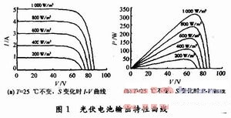
值得注意的是，图1所示的每一条曲线，都是在一个对应恒定的日照情况下获得的，因此，欲通过物理测试的方法，准确获得该条曲线，要么寄希望于有稳定的日照，要么必须在尽可能短的时段内，完成全域测量，显然后者更易于把握。测量精度取决于：全域测量时间的长度，每一点上，二个坐标数据采集的同时性。
1．2 数控电阻器控制策略
传统的I-V法测定光伏电池的输出特性，如果利用接触式可变电阻器有许多的缺点。它只能做到有级调节，要实现精确调节、电阻自动数控调节却很困难。斩波式可变电阻器采用脉宽调制(PWM)技术，对固定电阻进行斩波控制，能够模拟精密数控电阻器。但是它仅适用于电源电压稳定情况下，太阳能电池的输出电压随输出电流不同而发生非线性变化，不宜采用。
本文涉及的外部负载，利用工作在可变电阻区的功率MOSFET管，来模拟可控电阻，通过施加数控的电压信号，实现MOSFET管等效电阻的精密调节。根据功率MOSFET管(IRFP150)的输出特性曲线，当场效应管工作于可变电阻区时，电阻值Rdso=1／2KN(VGS-VT)，其中KN为电导常数，VT为开启电压。可见Rdso是由栅极电压VGS控制的可变电阻。
2 硬件电路设计和实现
2．1 系统结构
针对光伏电池的输出特性和测量的特殊要求，为对光伏电池I-V和P-V特性实时、自动检测，设计了基于STC-12C5A60S2单片机的光伏电池特性测试仪。测试仪原理框图如图2所示，MCU通过D／A转换电路和电压反馈，跟踪调节栅极电压VGS。通过A／D转换电路和电流取样，准确检测光伏电池两端输出的电流和电压值。单片机通过串口与上位机通信，实现数据处理和显示。
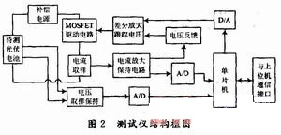
2．2 MOSFET管驱动电路
场效应管驱动电路如图3所示。采用型号为IRFP150的功率MOSFET管模拟可变电阻器，因其具有超低导通电阻，栅极电压VGS=10V时，RDS =0．030Ω。并联FET起到扩容的作用，在外加散热片的情况下，可以通过15 A以上的电流。为了减少杂散电感和寄生振荡，使并联MOSFET管均流，采用统一驱动源，并加独立的栅极电阻。
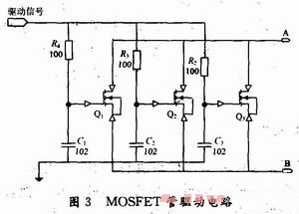
2．3 MCU测控电路和电源补偿
微控器采用高性能STC-12C5AS2单片机。鉴于测量精度的要求和扩展方便，采用高速12位串行接口模／数转换器MAX187和数／模转换器TLV5616。当基准电压为4．096 V时，最小分辨率为1 mV。精密单电源运算放大器OP777，控制MOSFET管栅极电压。
为了稳定控制栅极电压，通过电流取样信号反馈和控制电压信号组成差分放大器，由此组成了一个闭环的栅极电压跟踪调节器，如图4所示。
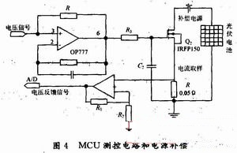
为准确测量光伏电池的短路电流，加入1．5 V补偿电源，采用TI公司低电压大电流电源模块PTH05010制作。若电压测量值为U1，光伏电池两端实际电压为U=U1-1．5，当U1=1．5 V时，可测得光伏电池的短路电流。
2．4 辅助电路
测试仪供电电路有12 V和5 V两种，分别供给单电源运放和其他芯片。为了兼顾供电效率和电源质量，采用降压式DC／DC控制器MAX1745(效率90％以上)，结合低压差稳压器(LDO)TLV1117(线性稳压纹波很小)，设计了5～12V电路。DC／DC电路开关频率最高300 kHz，电源最大功率50 W。
3 软件设计
软件采用Keil编译环境下的C语言编程。程序设计流程，通过PC机向MCU串口发送测量控制指令，并接受测量数据。下位机MCU接收到测量指令后，通过不断改变控制电压信号UD。来改变外接负载。每次测量开始，控制电压增加△U，然后采集一个点的电压电流。直到测量到短路电流，测量结束。考虑到光伏电池两端电压电流变化的延时性，用定时器控制采点时间，每隔50 ms采集一次数据。
4 试验验证
根据方案设计制作样机进行试验，采用英利产品，型号为110(17)P1470×680的多晶硅光伏电池板。在自然光照情况下，对单块光伏电池进行测试。
厂家提供的Isc，Voc，IM和VM是在标准测试条件下(光强1 000 W／m2，电池温度25℃)测得参数在实际测试中，很难实现，故按照下列方案进行：
(1)根据太阳能电池简化数学模型，模拟理论输出特性曲线。
根据固体物理理论推导出来的太阳能非线性I-V特性方程，其简化数学模型是：
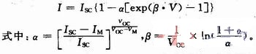
用直流电子负载PEL-300(台湾固纬)采点测试当前自然条件下，Isc=4．2 A，Voc=20．5 V，IM=3．6 A和VM=15．3 V。将上述参数带入简化模型，求得理论近似I-V曲线和P-V曲线。
(2)使用本文开发的测试仪，与方案(1)同时测试，以保证相同的日照条件，测得的试验数据和曲线，如图5和表1所示。
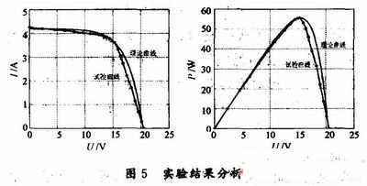
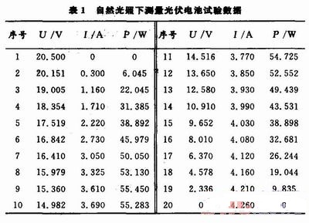
二种方案所得的理论和试验曲线吻合度较好，验证了设计的可行性。并且比较两者，考虑到影响光伏电池输出特性的内、外部因素复杂，实验曲线比理论曲线更接近电池板实际工作状况，因为方案(2)测试时间很短，更能确保不变的日照条件。
5 结语
本文基于MCU，设计了可以数控调节、有源、高速响应的可变电阻器模块以及对应的测量电路，开发出了可获取光伏电池I-V和P-V曲线测试仪。物理实验测试表明，所获得的光伏电池特性曲线，形态准确，数据精度高。该测试仪在光伏电池测试，太阳能资源评估，建立光伏电池模型和最大功率点跟踪(MPPT)等方面有广泛的应用。

